
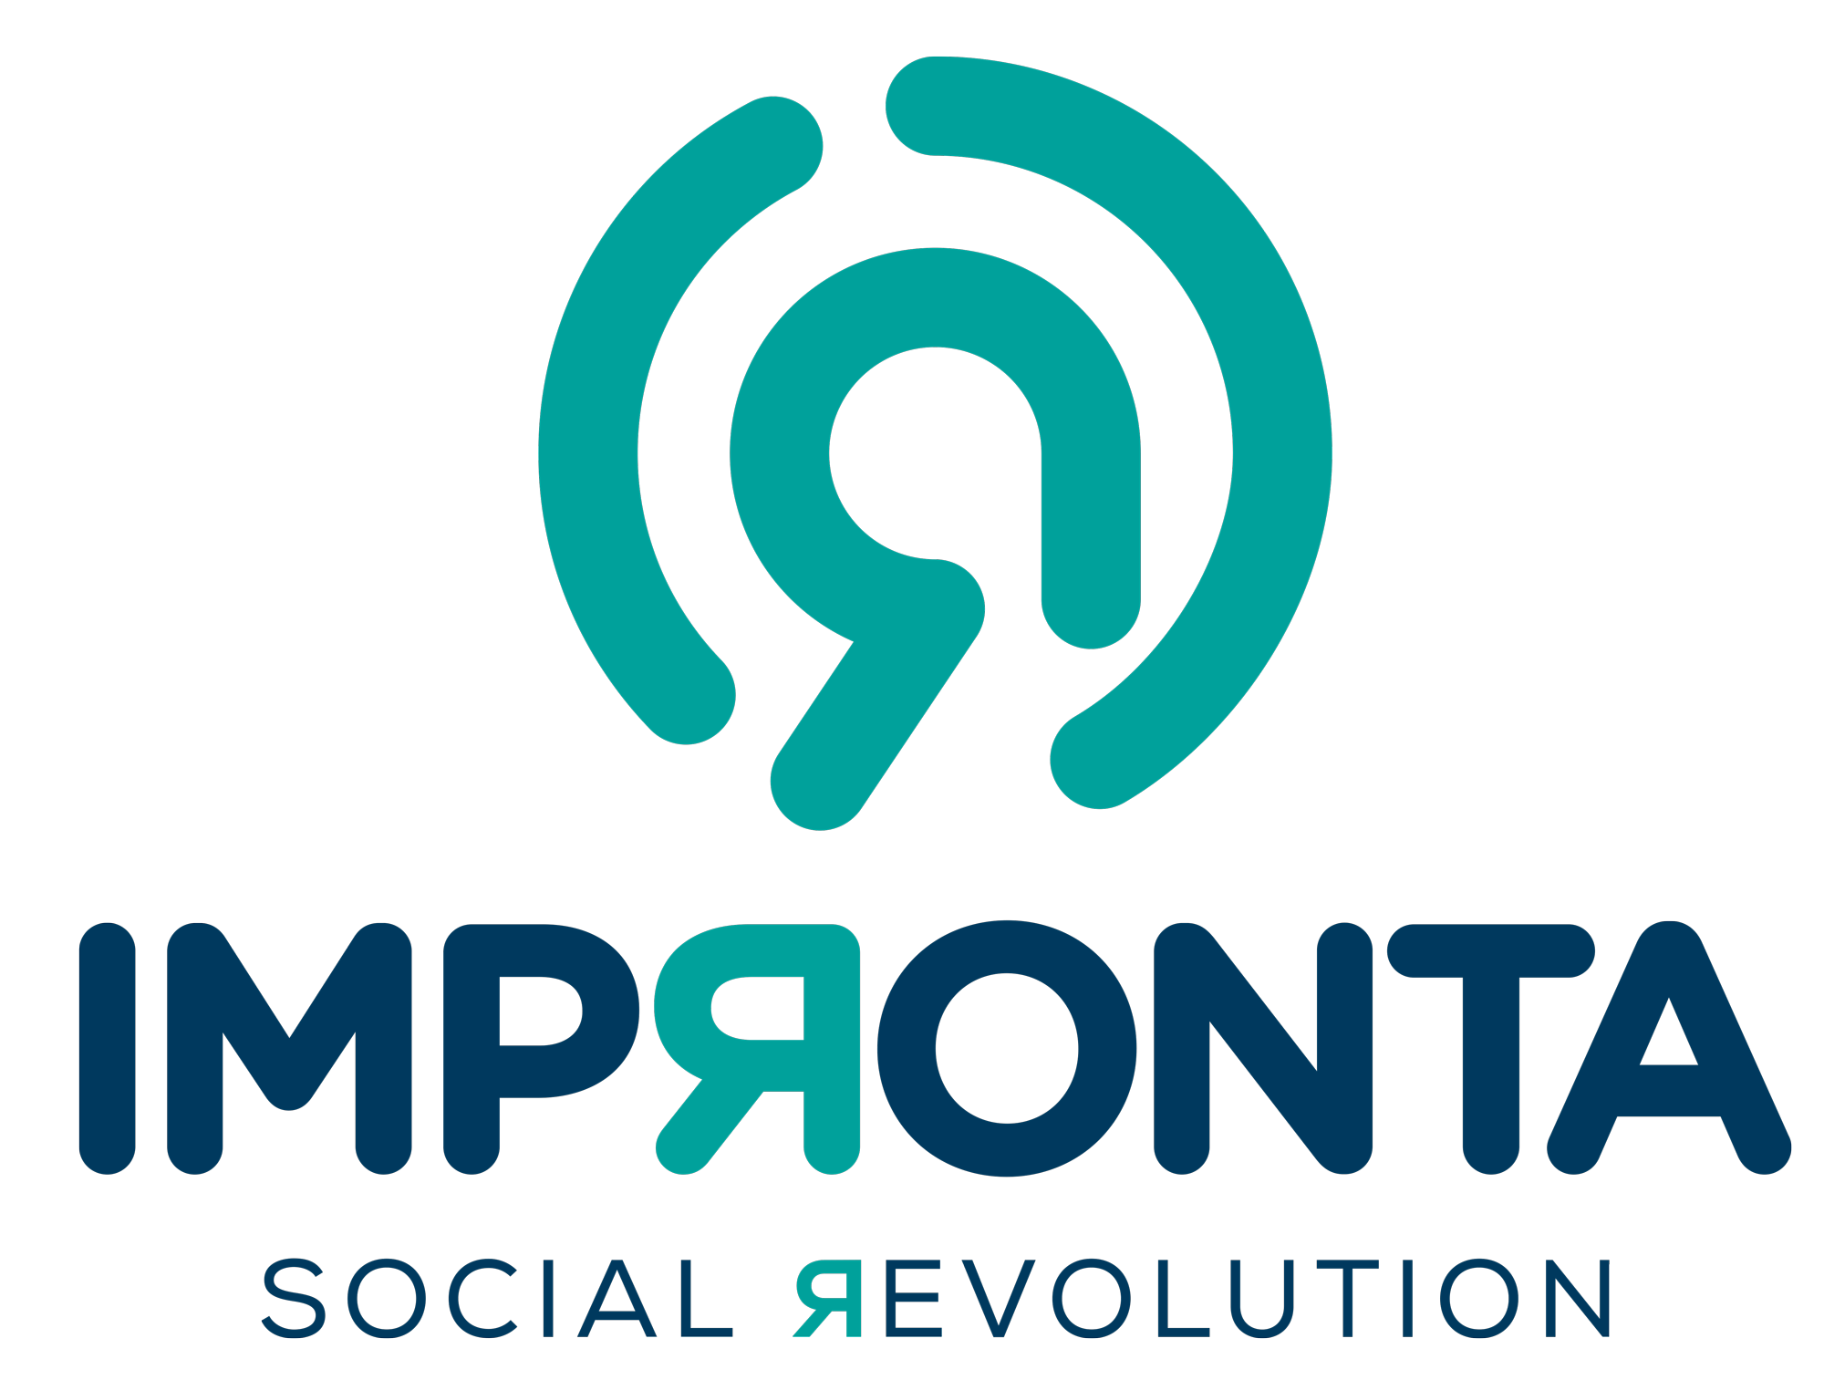

L’IMPRONTA COOPERATIVA SOCIALE
Sede legale: Via Cesare Battisti, 100 - 24068 Seriate (Bg)
Sede operativa: Via Legnano, 18 - 24124 Bergamo
Codice fiscale e Partita Iva 02197190164
info@coopimpronta.it
coopimpronta@pec.it
www.coopimpronta.it
Telefono e fax - 035 302061
Cellulare - 393 9769950

CARTA DEI SERVIZI MINI CRE 2025 – Stezzano

- Proposta:
Il Mini CRE è un servizio educativo ricreativo estivo rivolto ai bambini di età compresa tra 3 e 6 anni che hanno frequentato la Scuola dell’Infanzia durante l’anno scolastico 2024/2025.
Il Servizio offre ai bambini una qualificata ed interessante esperienza di gioco e socializzazione in grado di favorire la crescita e l’incontro con sé e con gli altri. Le attività proposte privilegiano il gioco prevalentemente all’aperto e l’espressività, al fine di rispondere ai bisogni di svago, socializzazione, creatività, scoperta e comprensione del mondo, fondamentali per lo sviluppo psico-fisico e affettivo dei bambini in crescita, in particolare alla luce delle restrizioni recenti.

- Periodo e orari:
Il Mini CRE si svolgerà dalle ore 8.30 alle ore 16.30 dal 30/06/2025 al 25/07/2025.
È possibile richiedere il servizio di ingresso anticipato dalle ore 8.00.
È possibile richiedere il servizio di uscita posticipata fino alle ore 18:00.
È possibile frequentare anche singole settimane.
È possibile frequentare anche la mezza giornata (fino alle ore 13:30, pranzo compreso).

- Programma e tema:
Titolo: Minicre 2025 – Fairy tale edition
"Credo che le fiabe, quelle vecchie e quelle nuove, possano contribuire a educare la mente. La fiaba è il luogo di tutte le ipotesi: essa ci può dare delle chiavi per entrare nella realtà per strade nuove, può aiutare il bambino a conoscere il mondo.” Gianni Rodari
Raccontare storie ai bambini non è solo un momento di divertimento e magia, ma anche uno strumento educativo e pedagogico potente. Attraverso le fiabe e la narrazione condivisa, i bambini sperimentano e sviluppano linguaggio, immaginazione e rafforzano la loro capacità di attenzione e di ascolto. La fiaba inoltre aiuta a riconoscere le emozioni e a dare loro un nome, a scoprire il valore delle relazioni attraverso uno strumento diverso, che consente loro di distaccarsi dalla propria esperienza di vita quotidiana per assumere un punto di vista nuovo. In particolare, l’equipe educativa ha identificato tre Fiabe e una Storia moderna che mettono al centro sé stessi, il riconoscimento dei propri bisogni, interessi e fatiche, la ricerca del sè da soli e nel confronto con gli altri, partendo dalla consapevolezza che tutti i bambini durante la loro crescita si sperimentano, scoprono loro stessi quali esseri umani diversi da mamma e papà. L’ambizione è quella di fornire ai bimbi che frequenteranno il minicre 2025 un percorso che li accompagni nella scoperta di un piccolo pezzettino di sè, attraverso la lettura di una fiaba o storia e la realizzazione di attività a tema.
Particolare attenzione verrà data, durante tutte le settimane alla relazione tra pari, tanto importante per ogni essere umano, ancora di più nei più piccoli, alle emozioni e sensazioni che derivano dall’incontro con l’altro.
Ogni settimana sono previste attività e uscite sul territorio che verranno preventivamente comunicate a tutte le famiglie dei bambini iscritti.
Le coordinatrici rimangono comunque disponibile per eventuali esigenze particolari o chiarimenti all’indirizzo mail iscrizioni.minicre@coopimpronta.it o al numero di telefono 3666749073 o 3666747783

- Modalità di iscrizione:
È possibile iscriversi al termine della serata di presentazione di venerdì 7 maggio 2025, in alternativa si può richiedere la modulistica per procedere con l’iscrizione al seguente indirizzo mail: iscrizioni.minicre@coopimpronta.it
L’iscrizione si considererà effettiva al ricevimento del pagamento, secondo le modalità che verranno indicate tramite mail.
Sarà comunque possibile richiedere una copia cartacea della modulistica presso lo Sportello In Comune.
Le iscrizioni saranno da presentare entro e non oltre 31/05/2024.
Per eventuali situazioni particolari si invitano le famiglie a contattare le coordinatrici del servizio al seguente numero: 3666749073 o 3666747783.

- Modalità di accesso alla struttura:
L’ingresso sarà possibile dalle 8.30 alle 8.45.
L’uscita sarà possibile dalle 16.15 alle 16.30.

Gli accompagnatori sono gentilmente invitati a rispettare gli orari e i percorsi di ingresso e uscita segnalati in struttura e in ogni caso ad evitare l’accesso ad aule o altri spazi chiusi all’interno della Scuola dell’infanzia, salvo diversa indicazione delle educatrici.

- Quote settimanali:
COSTI
 | RESIDENTI | NON RESIDENTI
I SETTIMANA  (8.30 – 16.30) | 125,00 Euro | 135,00 Euro
Dalla II SETTIMANA | 105,00 Euro | 115,00 Euro
MEZZA GIORNATA (pranzo compreso) | 85,00 Euro | 90,00 Euro
ANTICIPO  (8.00 – 8.30) | 10,00 Euro | 10,00 Euro
POSTICIPO  (16:30 – 18.00) | 10,00 Euro | 10,00 Euro
È previsto uno sconto del 10% per i fratelli.

- Servizio mensa:
I costi sopra indicati sono comprensivi anche del servizio mensa.
Tale servizio viene fornito da ditta specializzata (Vi.co.ok SRL), seguendo tabelle dietetiche approvate dal competente servizio della Azienda ATS e rispettando le normative vigenti.
Da segnalare in sede di iscrizione eventuali intolleranze o allergie alimentari.

Altre segnalazioni:
- In caso di assenza, programmata o meno, di un bambino, i genitori sono invitati a comunicarlo di persona alle educatrici, se possibile, o alle coordinatrici via messaggio al seguente numero: 3666749073 o 3666747783
- Le educatrici del Mini CRE non sono autorizzate in nessun caso a somministrare alcun tipo di farmaco, tradizionale o omeopatico, nemmeno dietro prescrizione medica. In caso di farmaci salvavita sarà invece opportuno prendere accordi con le coordinatrici del servizio per approfondire l’esigenza specifica.

- Si invitano le famiglie a fornire ogni bambino di uno zaino contenente:
- Cambio completo di vestiti e intimo
- Cappellino
- Crema solare
- Borraccia
- Costume, ciabatte/sandali, salviettone
- Tappetino e lenzuolino per la nanna (per i piccoli)
È consigliato etichettare e nominare il materiale, dove possibile.

- Presentazione della proposta:
Il giorno 7 maggio 2025 alle ore 20.30 presso la sede del comune in Piazza libertà è prevista la presentazione della proposta di MiniCre.
In quell’occasione sarà possibile conoscere le coordinatrici del servizio e alcune delle educatrici che si occuperanno delle attività quotidiane; verranno inoltre illustrate le proposte di attività ed eventuali uscite sul territorio.

Bergamo, 30/04/2025

